第十一章 3 实验：导体电阻率的测量
电阻率是反映材料导电性能的物理量，这一节我们来测量导体的电阻率。如果根据导体的电阻、长度和截面积来求出电阻率，就需要测量电阻和长度等。下面我们分别来进行相关的实验。

实验 1 长度的测量及测量工具的选用
长度是物理学中基本的物理量，长度的测量是最基本的测量。常用的测量工具是刻度尺，初中我们已经学习了用刻度尺测量长度的方法和读数规则。现在我们进一步学习使用另外两种测量精度更高的工具。根据测量要求的不同，可以选用不同的测量工具。

游标卡尺
图 11.3-1 是游标卡尺的结构图。游标卡尺的主要部分是主尺 A 和一条可以沿着主尺滑动的游标尺 B。
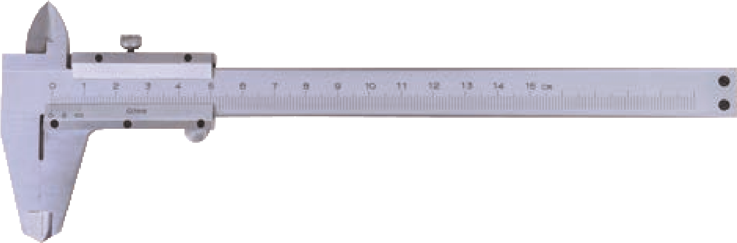

图 11.3-1 游标卡尺的结构
D内测量爪
F紧固螺钉
A主尺
B游标尺
C外测量爪
E尺身
原理 游标卡尺是利用主尺的单位刻度（1 mm）与游标尺的单位刻度之间固定的微量差值来提高测量精度的。常用的游标卡尺有 10 分度、20 分度和 50 分度三种。
以 10 分度游标卡尺为例，如图 11.3-2，游标尺上有 10个小的等分刻度，总长 9 mm，每一分度为 0.9 mm，与主尺上的最小分度相差 0.1 mm。量爪并拢时主尺和游标尺的零刻度线对齐，它们的第一条刻度线相差 0.1 mm，第二条刻度线相差 0.2 mm……当量爪间所测量物体的长度为 0.1 mm时，游标尺向右应移动 0.1 mm，这时它的第一条刻度线恰好与主尺的 1 mm 刻度线对齐。同样当游标尺的第五条刻度线跟主尺的 5 mm 刻度线对齐时，说明两量爪之间有0.5 mm 的宽度……这样就将没有游标尺时主尺读数需要估读的问题转化为比较主尺上的刻度线与游标尺上的哪条刻度线对齐的问题，提高了测量的精度。
图 11.3-2 10分度游标卡尺
0
10
游标尺
主尺
1
2
cm
游标尺上的刻度线越多，游标尺单位刻度与1 mm的差距越小，测量的精确程度就越高。如20分度卡尺的游标尺零刻度线之后共有20条刻度线，其单位刻度与1 mm的差值为0.05 mm；50分度卡尺的游标尺零刻度线之后共有50条刻度线，其单位刻度与1 mm的差值仅为0.02 mm。
读数 读数时，先读主尺上的刻度，如图 11.3-3，根据游标尺上零刻度线与主尺刻度线的相对位置，可知主尺读数是 23 mm ；再读游标尺上的刻度，图 11.3-3 为 10 分度游标卡尺，游标尺上的第七条刻度线与主尺上的刻度线对齐，其读数为 0.7 mm ；结合主尺及游标尺的读数得到被测长度为 23.7 mm。
图 11.3-3
0
10
游标尺
主尺
2
3
cm
使用 当外（内）测量爪一侧的两个刃接触时，游标尺上的零刻度线与主尺上的零刻度线正好对齐。将被测物体夹（套）在这两个刃之间，把主尺读数和游标尺读数综合起来，就是被测物体的长度。
请练习使用游标卡尺测量以下物体的尺寸。
（1）用游标卡尺的外测量爪测量小钢球的直径、小圆管的外径、教科书的厚度等；
（2）用游标卡尺的内测量爪测量小圆管的内径、槽的宽度等。

螺旋测微器
图 11.3-4 是螺旋测微器的结构图。螺旋测微器的测砧 A和固定刻度 B 是固定在尺架 C 上的；可动刻度 E、旋钮 D、微调旋钮 D′是与测微螺杆 F 连在一起的，通过精密螺纹套在 B 上。
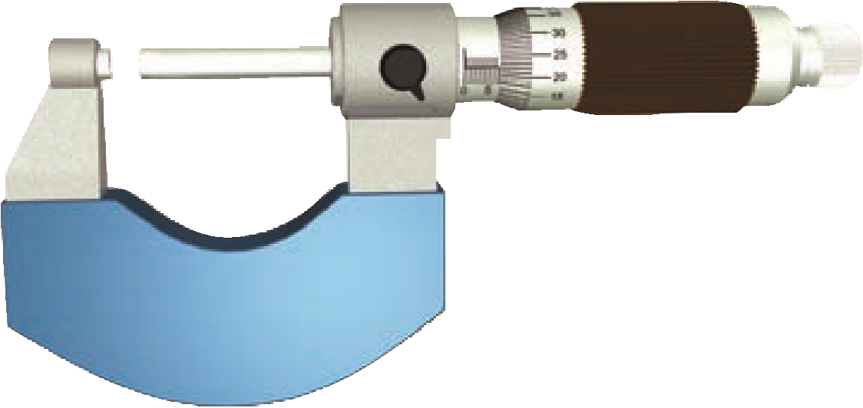
F测微螺杆
G锁紧装置
A测砧
C尺架
B固定刻度
E可动刻度
D′ 微调旋钮
D旋钮
图 11.3-4 螺旋测微器的结构
原理 正如汽车在盘山公路上绕圈的长度与上升的高度存在一定的放大关系一样，当旋钮 D 旋转一周，螺杆 F 便沿着旋转轴线方向前进或后退一个螺距的距离。螺旋测微器的固定刻度 B 的螺距是 0.5 mm，圆周上的可动刻度 E有 50 个等分刻度，因此可动刻度每旋转一格，对应测微螺杆 F 前进或后退
$\frac{0.5}{50}$mm ＝ 0.01 mm
显然，用螺旋测微器测量可准确到 0.01 mm。
读数 读数时，先读固定刻度B上的刻度，如图11. 3-5，观察到B上的半毫米刻度线已露出，故B上的读数为6.5 mm；再读E上的刻度，考虑到每一格对应0.01 mm，可知E上的读数为22.5×0.01 mm ＝ 0.225 mm
0
5
30
25
20
15
图 11.3-5 读数
综合B 及 E 的读数得到被测长度为 6.725 mm。
使用 用螺旋测微器测量物体的微小尺寸时，先使F与A接触，E的左边缘与B的零刻度线对正；将被测物体夹在F与A之间（图11.3-6），旋转D，当F快靠近物体时，停止使用D，改用D′，听到“喀喀”声时停止；然后读数。
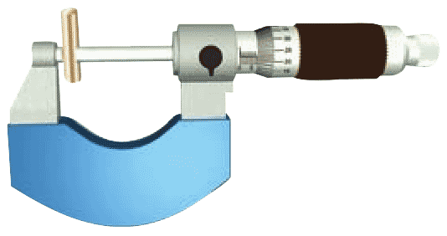
图 11.3-6 用螺旋测微器测量电阻丝的直径
使用螺旋测微器测量以下物体的尺寸。
（1）测量A4纸的厚度；
（2）测量头发丝的直径。

实验 2 金属丝电阻率的测量

实验思路
设计实验电路。图 11.3-7 是本实验提供的实验电路图。取一段金属电阻丝连接到实验电路中，只要测出电阻丝的电阻 R、长度 l 和直径 d（S ＝$\frac{πd2}{4}$），就可以计算出该电阻丝所用材料的电阻率，即
ρ ＝ $\frac{SR}{l}$ ＝ $\frac{πd2R}{4l}$
R
E
S
V
A
图 11.3-7 测电阻的电路图

物理量的测量
需要测量金属电阻丝的电阻 R、长度 l 和直径 d 三个物理量。
电阻的测量 按实验电路图连接实物电路。改变滑动变阻器滑片的位置，读取多组电压、电流值，通过U-I 图像求得电阻 R。
电阻丝有效长度的测量 电阻丝长度的测量工具应选用刻度尺。需要注意，在测量电阻丝的长度时，测量的并不是电阻丝的总长度，而是接入电路的有效长度l。反复测量多次，得到有效长度的平均值。
电阻丝直径的测量 因为电阻丝比较细，所以直接用刻度尺测量就会产生比较大的误差。下面提供了几种测量直径的方案供大家选用。
测量工具的选择既要考虑使用的方便，也要考虑测量误差的大小。

参考案例 1
用刻度尺测量电阻丝的直径
用分度值为1 mm的刻度尺直接测量电阻丝的直径d，产生的误差太大。为了解决这个问题，我们可以采用累积的方法，即取一段新的电阻丝，在圆柱形物体上紧密缠绕（图11.3-8），用分度值为1 mm的刻度尺测出总宽度，再除以圈数，这样便可以提高电阻丝直径的测量精度了。
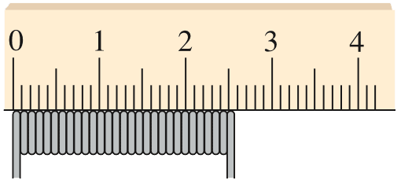
图 11.3-8 测量电阻丝的直径

参考案例 2
用游标卡尺或螺旋测微器测量电阻丝的直径
用图11.3-9或图11.3-10所示的方式，可以直接测量电阻丝的直径。
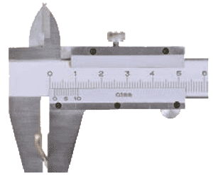
图 11.3-9 用游标卡尺测电阻丝的直径
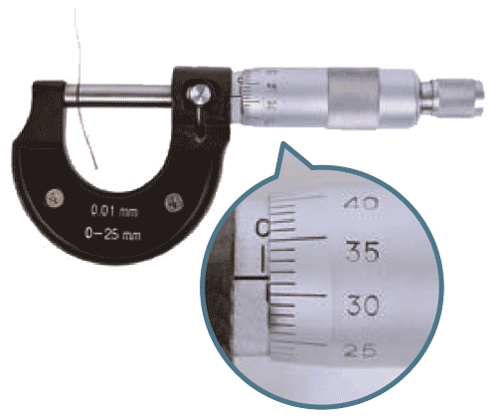
图 11.3-10 用螺旋测微器测电阻丝的直径
在电阻丝的不同位置测量3次，求得直径的平均值。需要注意的是：用游标卡尺测量时，电阻丝应该置于外测量爪的平面处；用螺旋测微器测量时，当接近电阻丝时，须转动微调旋钮。

数据分析
将三个测量值代入上述公式，计算得出导体的电阻率。如果你事先不知道电阻丝的材料，请通过查阅电阻率表，初步判断材料的类型；如果知道，请与该材料的电阻率进行比较，分析误差产生的原因。

练习与应用
1．某同学用游标卡尺测量一个导体的长度。游标尺上有10等分刻度，测得的读数如图11.3-11所示，该导体的长度是多少？某同学用螺旋测微器测量一个圆柱导体的直径，测得读数如图11.3-12所示，则该圆柱导体的直径是多少？
图 11.3-11
0
10
1
2
游标尺
主尺
cm
0
35
30
25
20
图 11.3-12
2．随着居民生活水平的提高，纯净水已经进入千家万户。某市对市场上出售的纯净水质量进行了抽测，结果发现有不少样品的电导率（电导率是电阻率的倒数，是检验纯净水是否合格的一项重要指标）不合格。
（1）你认为不合格的纯净水的电导率是偏大还是偏小？
（2）为了方便测量纯净水样品的电阻，将采集的水样装入绝缘性能良好的塑料圆柱形容器内，容器两端用金属圆片电极密封，如图 11.3-13所示。请用笔画线表示导线，连接测量纯净水样品电阻的电路，注意合理选择电表的量程。
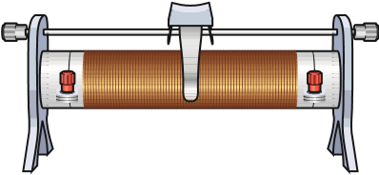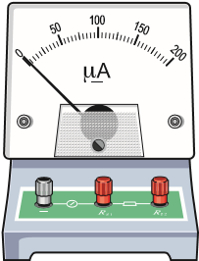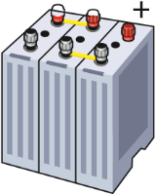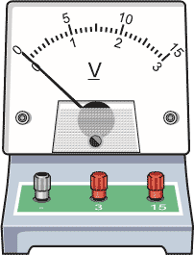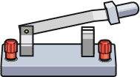
图 11.3-13
−
3．在用电压表和电流表测量某种金属丝的电阻率时，用刻度尺测得金属丝长度为60 cm，用螺旋测微器测得金属丝的直径为0.635 mm，两电表的示数分别如图11.3-14所示（电压表量程0～3 V，电流表量程0～0.6 A）。请计算，该金属丝的电阻率是多少。
0
0
1
2
3
5
10
15
V
0
0
0.2
0.4
0.6
1
2
3
A
图 11.3-14

